# DERS: WEB TEKNOLOJİLERİ

# ŞUBE: 1B

# DERSİ VEREN ÖĞRETİM ELEMANI: CAN YÜZKOLLAR

# ÖDEVİN KONUSU: Öğrenciler bireysel olarak kendilerini ve memleketlerini tanıtan kişisel bir web sitesi uygulaması

ADI SOYDADI: MELİKE SÜMEYYE SOYDAN

NO: B191210061

# Giriş

Projede 5 bölümden oluşmaktadir: Hakkimda, Şehrim, Mirasımız, İletişim, Login. Projede teknoloji olarak HTML5, bootstrap, java script ve php kullanıldı.

# Ana Sayfa

Bu bölümde kendimle ilgili kısa bir bilgilendirme verilmektedir. Aynı zamanda giriş sayasıdır.

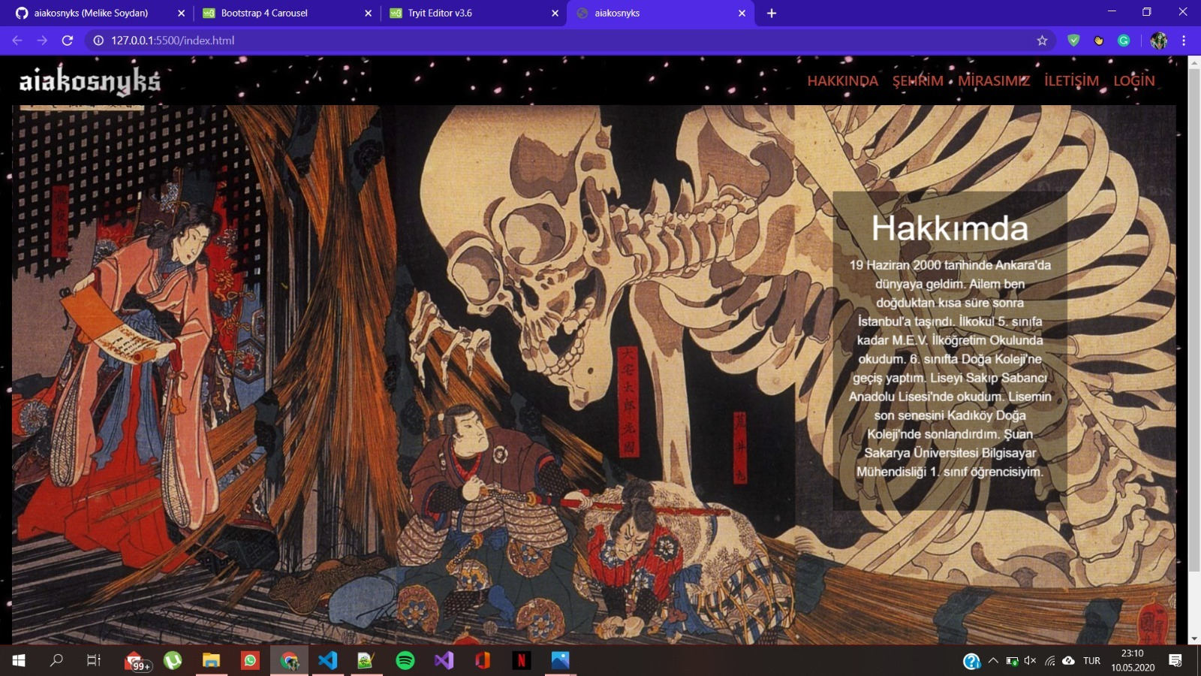

# Hakkımda

Hakkımda sayfasında kendim hakkında bazi CV bilgilerini paylaşıyorum.

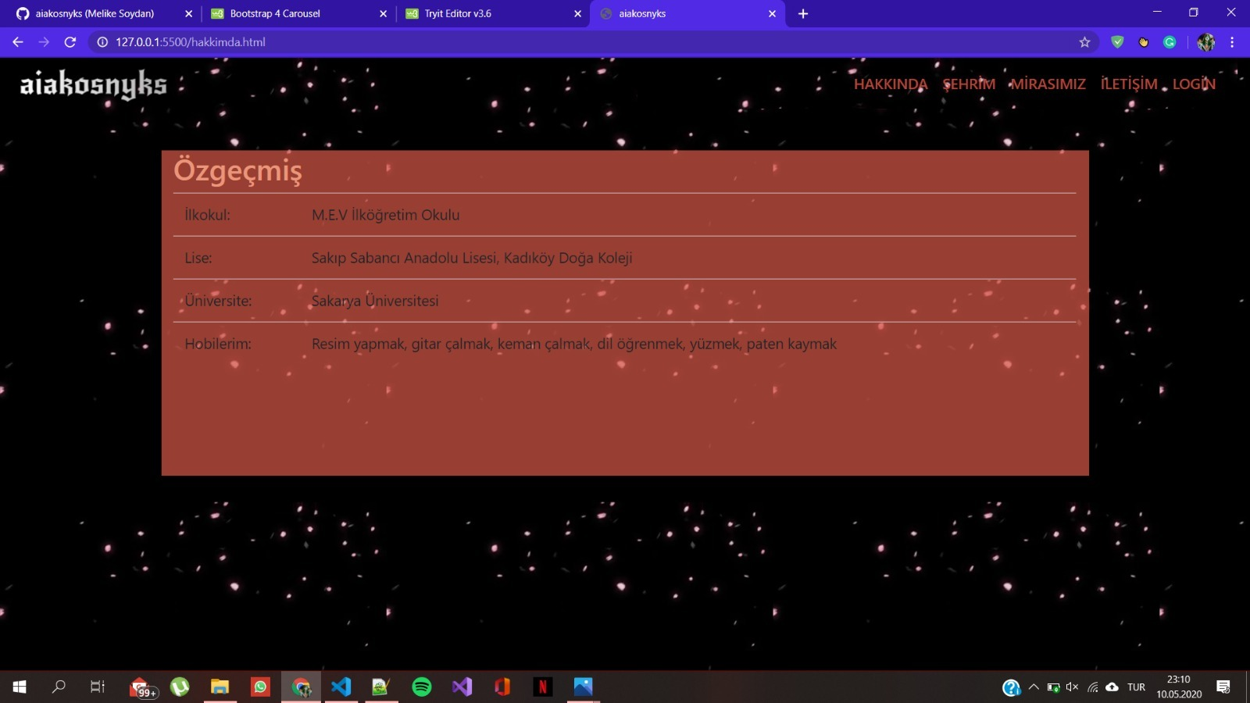

# Şehrim

Bu bölümde Japonyanin Kyoto şehti hakkında bilgi veriyorum.

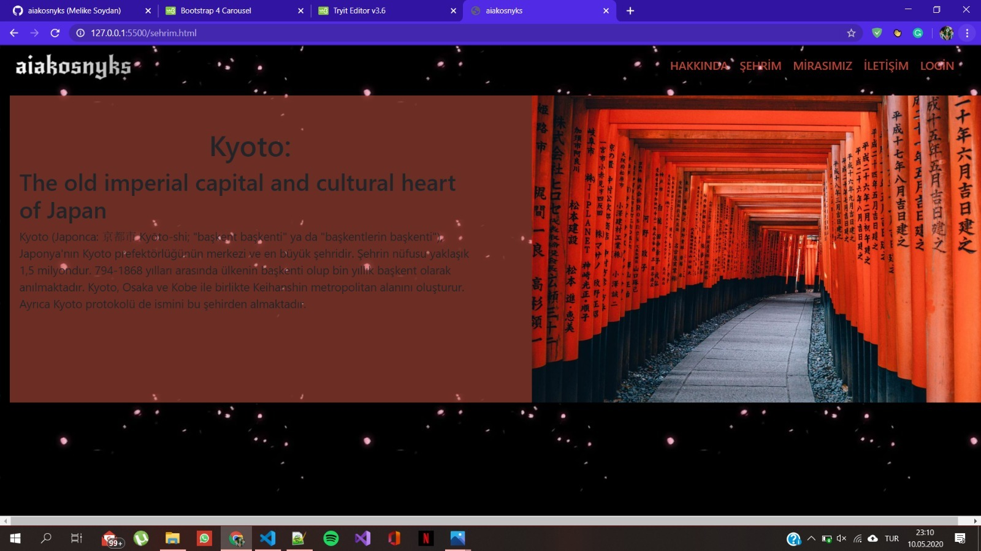

# Mirasımız

Bu bölümde Koyoto şehrinin tarihi ve kültüral mirasi hakkında bilgilendirme yapılmaktadır.

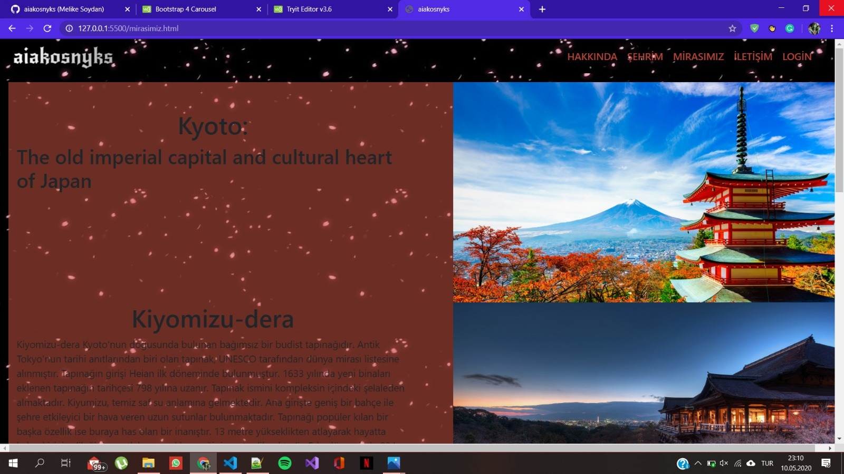

# Login

Bu bölümde kullanıcılar siteye kullanıcı adı ve şifreleri ile login olabilecekler.

# 

# İletişim

Bu bölümde kullanıcılar iletişim bilgilerini girerek sisteme göderebileceklerdir.

